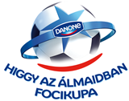
Több mint 1.000 GYERMEK FOCIZIK AZÉRT,
HOGY MAGYARORSZÁGOT KÉPVISELHESSE AMERIKÁBAN
8 csapat verseng egymással Pécsett a 2017. évi „Danone Focikupa a Gyermekekért” országos, U12-es gyermeklabdarúgó torna regionális elődöntőjében. A Danone és az MLSZ által rendezett kupában a PMFC (PSN Zrt), a BFLA Kaposvár, a Mohácsi TE, a Szentlőrinc SE, a Paksi FC Kft, a Szekszárdi UFC, a Holler UNFC Dunaföldvár, valamint a Nagyatádi FC csapatai mérkőznek meg egymással az országos döntőbe való bejutás jogáért, amelynek tétje az, hogy melyik csapat képviselheti Magyarországot a torna, 32 ország részvételével, New Jersey-ben megrendezésre kerülő nemzetközi döntőjében. A torna különleges eleme, hogy a résztvevő labdarúgó akadémiák bevonásával a Danone és az MLSZ sportszer és sportfelszerelés gyűjtést szervezett, amellyel a programban tavaly résztvevő, állami gondoskodásban és nevelőszülőknél élő gyerekeket segítik. A sportfelszerelése átadására az eseményen kerül sor.
A Danone Magyarország Kft. és az MLSZ Grassroots Programja
ezúton tisztelettel meghívja Önt a Danone Focikupa a Gyermekekért pécsi regionális döntőjének sajtó nyilvános megnyitó eseményére és mérkőzéseire
Az eseményen részt vesznek és felszólalnak:
. 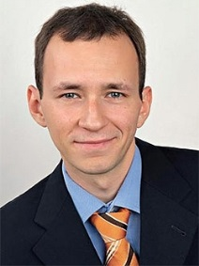
Dr. Őry László  Alpolgármester  Pécs Megyei Jogú Város Polgármesteri Hivatala |  | Várkonyi Beáta  Vállalati Kapcsolatok Igazgató  Danone Magyarország Kft.
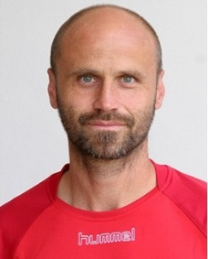 |  | 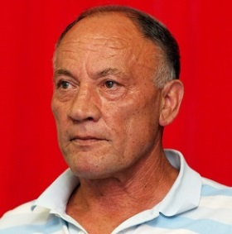
SZABADOS JÓZSEF  Régiós Szakmai Igazgató  Magyar Labdarúgó Szövetség |  | ID. DÁRDAI PÁL  Pécsi Mecsek FC utánpótlásedző  a Danone focikupa támogatója
Az esemény időpontja és helyszíne
Időpont: 2017. május 27. (szombat) 12:30,
Helyszín: PMFC Stadion (Pécs, Stadion utca 2.)

Megtisztelő jelenlétére feltétlenül számítunk!

Kérjük, jelezze részvételi szándékát a Premier Kommunikációs Iroda munkatársánál, Tölgyi Krisztinánál a 1/483-1860 vagy a 30/915-9002-es telefonszámon vagy a tolgyi@premiercom.hu e-mail címen.

